仙教进【2021】92号
关于开展仙游县2019年度、2020年度中学教育教学研究
已立项课题信息化管理的通知
各中学、职业学校、九年一贯制学校：
为了进一步规范课题管理，推动我县教科研工作有序开展，提高教科研水平、充分利用好网络资源、推进教育教学改革与发展。经研究决定，我县将对2019年度、2020年度中学教育教学研究已立项课题进行网络信息化管理。现将有关事项通知如下。
一、课题负责人（见附件1、2）认领课题并完善课题信息
- 课题负责人登录仙游县教师进修学校官网http://www.xyxjsjxxx.com/，进入“课题管理平台”模块，登录个人账号（用户名为个人手机号码，初始密码为123456，忘记密码可到知网研学平台用短信验证码重置密码）。
- 认领本人课题。课题负责人登录平台可以在右上角看到“课题认领”提示，点击进入即可。

- 完善课题基本信息，包含课题级别、课题起止时间、学段、课题成员、关键词、研究领域、研究目标、预期成果、课题简介等信息，并上传课题立项申请书、课题立项证书（纸质版拍照）和开题报告，完成以上信息填写和材料上传后，点击“提交”。
课题负责人认领完课题后，进入“我的课题”界面，点击课题名称，完善课题基本信息。
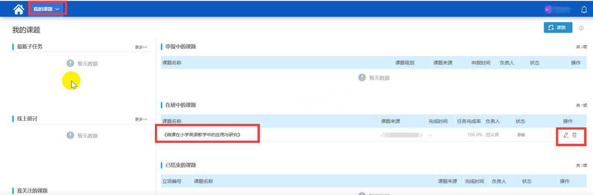
二、课题负责人以及课题组成员上传本人课题研究成果
2019年立项的课题组成员将本人在课题研究过程中形成的课题成果上传至“研究成果”栏目里。课题成果可以为以下类型：优质案例课PPT、案例课视频、教学设计、开课相片、问卷调查报告、论文以及其他。课题负责人除上传本人研究成果外，还需要上传中期检查报告、课题研究过程记录、结题报告等材料。
在课题研究过程中荣获奖项证书的课题组成员还需将获奖证书上传至“成果获奖”栏目。
注意：课题组成员操作这个步骤需要在课题主持人将课题组成员拉入课题后才能完成。
三、上传课题研究过程中阅读的文献
课题负责人以及课题组成员在“共享资料”栏目里，点击右上方“检索添加”文献，输入关键词查找与课题相关的文献，阅读并筛选优质文献，添加到课题组，课题组成员共同阅读组员精挑过的文献，为课题研究做参考（注：需在中国基础教育文献资源总库中检索文献才有阅读全文的权限）。如有其它课题研究参考资料可通过“本地上传”按钮上传至该模块。
四、以上工作要求在6月25日前完成。推荐使用谷歌、火狐、IE11、以及360极速模式访问。
五、联系人：陈丽梅 联系电话：13850298385
附件：
- 仙游县2019—2021年中学教育教学研究课题立项汇总表
- 仙游县2020—2022年中学教育教学研究课题立项汇总表

仙游县教师进修学校
2021年6月4日

仙游县教师进修学校办公室 2021年 6月4日印发

